**EXPLORING THE FUTURE – Firefox OS**

1. **Sobre**

O Firefox OS

1. **Arquitetura**

**Boot to Gecko**

O codinome do projeto Firefox OS que era o termo anteriormente utilizado antes do nome oficial, Firefox OS, ser lançado. É comum ver o termo B2G ser utilizado em casos que não são específicos ao Firefox OS, por exemplo quando desenvolvedores estão interessados na infra estrutura geral e usos que não estão atrelados com a agenda ou as prioridades do Firefox OS.

### Gonk

É o "sistema operacional" de baixo nível. Essencialmente é o kernel Linux e a camada de abstração de hardware. O kernel é baseado no kernel da versão open source do Android, o Android Open Source Project (AOSP). O uso de parte do projeto AOSP permite ao Firefox OS usar ferramentas comuns às do desenvolvimento para Android, como o ADB e o fastboot. Outro benefício é o uso de drivers que dão suporte à ampla variedade de dispositivos Android disponíveis no mercado.

### Gecko

Neste estão implementados os padrões HTML, CSS, JavaScript. Essa camada é uma versão do mesmo motor de layout utilizado no navedor Firefox. Ela permite que as interfaces e apps funcionem no próprio Firefox OS e em outros sistemas operacionais nos quais o navegador é utilizado.

### Gaia

É a camada da interface gráfica do sistema operacional. Nela está implementados tudo que aparece quando o sistema operacional é carregado. Ou seja, tela de bloqueio, barra de notificações, discador, gerenciador de mensagens de texto, câmera e demais aplicações A interface é totalmente escrita em padrões aberto da Web: HTML, CSS e JavaScript.

1. **Desenvolvimento**

O desenvolvimento de aplicativos no Firefox OS é simples e muito semelhante com as extensões do navegador Firefox. É necessário um arquivo "manifest" (no formato JSON), sendo este responsável por todas as informações que o aplicativo precisa para poder funcionar: (nome do app, versão, informações do desenvolvedor, APIs utilizados, permissões, etc.). As Apps são basicamente escritas em HTML, JavaScript e CSS, já que o sistema é baseado em tecnologia web.

Qualquer desenvolvedor pode submeter seus aplicativos no Marketplace (loja de aplicativos do Firefox OS), bem como distribuí-los em qualquer outros.

* 1. **Tipos de Apps**

O Firefox OS possui três tipos de Apps:

* **Host App:** são “Aplicativos Hospedados”, os tipos mais simples e comum de aplicativo. Como eles podem ser hospedados em locais variados e não passam pelo processo de análise da [Política de Segurança de Conteúdo da Mozilla](https://developer.mozilla.org/pt-BR/docs/Security/CSP), eles não podem conseguir acesso a recursos mais sensíveis do sistema operacional, disponível pelas Web APIs, no entanto é possível utilizar o App de modo off-line uma vez “pinado” no smartphone ele será salvo na memória.
* **Packaged App:** chamado também de "Aplicativos Empacotados”, possui inúmeras vantagens em relação aos Host Apps -- dentre as quais, ter o conteúdo inteiramente salvo no aparelho após a instalação e poder ter acesso a recursos mais sensíveis do sistema operacional. São empacotados num arquivo ZIP contendo todos os arquivos do aplicativo, Manifest, HTML, CSS, imagens, JavaScript, etc.
* **Hybrid App:** chamado também de "Aplicativos Híbridos”, sendo basicamente um Host App, porém, também consegue funcionar como um Packaged App. Esse tipo pode ser considerado uma junção dos pontos positivos dos 2 tipos anteriores.

1. **Devices**

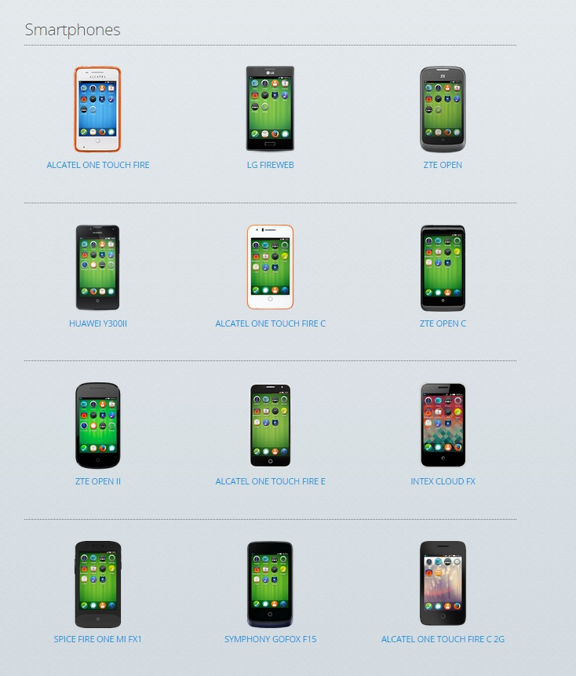

**Manifesto Mozilla**

1. A Internet é parte integral da vida moderna - componente chave para educação, comunicação, colaboração, negócios, entretenimento e para a sociedade como um todo.
2. A Internet é um recurso público global que deve permanecer aberto e acessível.
3. A Internet deve enriquecer a vida das pessoas como seres humanos.
4. A segurança e a privacidade das pessoas na Internet são prioridades, e não devem ser tratadas como opções.
5. As pessoas devem ter o controle das suas experiências com a Internet.
6. A efetividade da Internet como um recurso público depende de interoperabilidade (protocolos, formato de dados e conteúdo), inovação e participação descentralizada mundialmente.
7. Software livre e aberto promovem o desenvolvimento da Internet como um bem público.
8. Processos transparentes e com a colaboração da comunidade resultam em confiança e coletividade.
9. O envolvimento de empresas no desenvolvimento da Internet pode trazer muitos benefícios, mas é preciso ter um equilíbrio entre os lucros e a preocupação com as pessoas.
10. Ampliar o benefício público promovido pela Internet é um importante objetivo ao qual vale dedicar tempo, atenção e compromisso.